
Software Requirements
Specification
untuk
Eco-Donation: Aplikasi Mobile Penjemputan Sampah Daur Ulang dengan Verifikasi Timbangan Berbasis QR dan Donasi Poin ke Kampanye Sosial
Tugas Besar Mata Kuliah Pemrograman Mobile Lanjut
Versi 1.0
Oleh :
Muhamad Aditya Saputra (411231139)
Muhammad Rizal Ibrahim (411231196)
Teknik Informatika Universitas Dian Nusantara
7 November 2026

Daftar Isi
1. Pendahuluan 4
1.1 Tujuan 4
1.2 Deskripsi Umum Dokumen 4
1.3 Saran Pembacaan Dokumen 4
1.4 Ruang Lingkup 5
1.5 Definisi dan Singkatan 5
1.6 Referensi 5
1.7 Riwayat Revisi 6
2. Deskripsi Kebutuhan Fungsional 6
2.1 Fitur 6
2.1.1 Akun dan autentikasi 7
2.1.2 Permintaan penjemputan 7
2.1.3 Penugasan dan pelacakan kurir 8
2.1.4 Penimbangan dan verifikasi QR 9
2.1.5 Poin, kampanye, dan donasi 9
2.1.6 Riwayat, dampak, lencana, dan peringkat 10
2.1.7 Notifikasi dan bantuan 11
2.2 Karakteristik Pengguna 11
2.3 Kebutuhan Perangkat Lunak dan Perangkat Keras 11
2.4 Dokumentasi untuk Pengguna 12
3. Desain dan Perancangan Sistem 12
3.1 Basis Data 12
3.2 UML (Unified Modeling Language) 14
3.2.1 Use Case Diagram 15
3.2.2 Activity Diagram 17
3.2.3 Class Diagram 20
3.2.4 Sequence Diagram 22
3.2.5 State Machine Diagram 25
3.2.6 Deployment Diagram 26
4. Kebutuhan Antarmuka Eksternal 26
4.1 Antarmuka Pengguna 26
4.2 Antarmuka Perangkat Lunak 30
4.2.1 REST API 30
4.2.2 Event real-time (Socket.io) 31
4.2.3 Layanan pihak ketiga 31
4.3 Antarmuka Komunikasi 32
5. Persyaratan Nonfungsional 32
5.1 Persyaratan Performansi 32
5.2 Persyaratan Keamanan 33
5.3 Hal Lainnya 33
5.3.1 Pemeliharaan, kebergunaan, dan portabilitas 33
5.3.2 Aturan bisnis 34
5.3.3 Perawatan dan penggunaan lain 35

1. Pendahuluan

1.1 Tujuan
Dokumen ini adalah Spesifikasi Kebutuhan Perangkat Lunak (SKPL) atau Software Requirements Specification (SRS) untuk Eco-Donation, platform mobile yang menghubungkan penjemputan sampah daur ulang dengan donasi sosial. Dokumen menjelaskan apa yang harus dilakukan sistem, siapa penggunanya, dan batasan yang berlaku, sehingga pengembangan dan pengujian terarah dan tidak menimbulkan tafsir ganda.
Dokumen disusun dari analisis kode sumber pada cabang feat/backend-security-foundation (commit 377055a), dokumen alur sistem, spesifikasi Sub-proyek 1, dan desain Figma. Dokumen dipakai tim sebagai acuan pengembangan dan penyusunan skenario uji, serta menjadi bahan penilaian dosen pengampu.

1.2 Deskripsi Umum Dokumen
Dokumen terdiri atas lima bab:
- Bab 1 Pendahuluan memuat tujuan, deskripsi umum dokumen, saran pembacaan, ruang lingkup, definisi, referensi, dan riwayat revisi.
- Bab 2 Deskripsi Kebutuhan Fungsional memuat fitur dan kebutuhan fungsional per modul, karakteristik pengguna, kebutuhan perangkat lunak dan perangkat keras, serta dokumentasi untuk pengguna.
- Bab 3 Desain dan Perancangan Sistem memuat rancangan basis data (ERD) dan diagram UML: use case, activity, class, sequence, state machine, dan deployment.
- Bab 4 Kebutuhan Antarmuka Eksternal memuat antarmuka pengguna, antarmuka perangkat lunak (REST API dan event real-time), dan antarmuka komunikasi.
- Bab 5 Persyaratan Nonfungsional memuat persyaratan performansi, keamanan, aturan bisnis, dan hal lainnya.
Setiap kebutuhan diberi kode agar dapat ditelusuri ke fitur PRD dan skenario uji: FR untuk kebutuhan fungsional, NFR untuk kebutuhan nonfungsional, dan BR untuk aturan bisnis. Prioritas mengikuti PRD: M (must), S (should), dan C (could). Kata "harus" berarti wajib dipenuhi agar kebutuhan dinyatakan lolos uji.

1.3 Saran Pembacaan Dokumen
Pembaca | Bagian yang perlu dibaca | Kegunaan
Pengembang mobile dan backend | Bab 2, Bab 3, Bab 4 | Memastikan fitur, basis data, API, dan event dibangun sesuai kebutuhan
Penguji (QA) | Bab 2, Bab 5 | Menyusun skenario uji black box dan uji nonfungsional dari setiap kode kebutuhan
Dosen pengampu | Bab 1, Bab 2.1, Bab 3 | Menilai kelengkapan kebutuhan dan kesesuaian rancangan
Pengguna dan kurir (peserta uji coba) | Bab 2.1, Bab 2.2, Bab 4.1 | Memeriksa apakah fitur dan alur sesuai kebutuhan masing-masing peran
Operator atau administrator sistem | Bab 2.3, Bab 4.3, Bab 5 | Menyiapkan backend, jaringan, data awal, dan keamanan

1.4 Ruang Lingkup
Sistem terdiri atas tiga komponen: aplikasi pengguna (user-app), aplikasi kurir (courier-app), dan backend (backend-api). Sistem mencakup pendaftaran dan login, permintaan penjemputan sampah multi-kategori dengan lokasi peta dan jadwal, penugasan kurir, pelacakan lokasi kurir secara langsung, penimbangan aktual dengan verifikasi QR yang dipindai pengguna, perhitungan poin dan dampak lingkungan, donasi poin ke kampanye lokal dan organisasi nirlaba global melalui Every.org, riwayat transaksi, lencana, papan peringkat, serta notifikasi real-time.
Sistem tidak mencakup penarikan poin menjadi uang, payment gateway, penyaluran dana nyata ke lembaga, panel admin web, push notification saat aplikasi tertutup, penugasan kurir otomatis berdasarkan jarak, maupun publikasi ke toko aplikasi. Kampanye lokal dan akun kurir disiapkan operator melalui skrip seed.

1.5 Definisi dan Singkatan
Istilah | Arti
Pengguna | Warga yang menyetor sampah dan berdonasi melalui user-app
Kurir | Petugas yang menjemput dan menimbang sampah melalui courier-app
Order | Satu permintaan penjemputan berisi satu sampai empat kategori sampah (item)
Poin | Satuan nilai hasil setoran; 1 poin setara Rp1 dan dapat didonasikan
Kode verifikasi | Kode 6 karakter yang dibuat saat penimbangan dan ditampilkan kurir sebagai QR
Kampanye lokal / global | Kampanye sosial yang disimpan di basis data sendiri / organisasi nirlaba dari Every.org
JWT | JSON Web Token, token sesi berisi id dan peran
ETA | Estimated Time of Arrival, perkiraan waktu tiba kurir
Expo Go | Aplikasi klien Expo untuk menjalankan proyek React Native tanpa build native
Room | Kanal Socket.io untuk mengirim event ke penerima tertentu

1.6 Referensi
- IEEE Std 830-1998, IEEE Recommended Practice for Software Requirements Specifications.
- ISO/IEC/IEEE 29148:2018, Systems and software engineering — Life cycle processes — Requirements engineering.
- Product Requirements Document (PRD): Eco-Donation, versi 1.0.
- Spesifikasi Sub-proyek 1 — Keamanan & Fondasi Backend, 24 Oktober 2026 (docs/superpowers/specs).
- Dokumen alur kerja sistem (design & alur kerja sistem/alur-sistem.txt).
- Desain Figma: Eco-Donation — Wireframe (User & Kurir), halaman Fondasi & Komponen, User App, dan Kurir App.
- Dokumentasi Every.org Partner API, Photon API, Expo SDK 56, dan Socket.io 4.

1.7 Riwayat Revisi
Versi | Tanggal | Perubahan
1.0 | 7 November 2026 | Versi awal: kebutuhan fungsional, nonfungsional, aturan bisnis, rancangan basis data, UML, dan spesifikasi API disusun dari kondisi kode versi 2 (PR #7)

2. Deskripsi Kebutuhan Fungsional
Bab ini menjelaskan fitur, kebutuhan fungsional per modul, karakteristik pengguna, kebutuhan perangkat lunak dan perangkat keras, serta dokumentasi untuk pengguna.

2.1 Fitur
Sistem mengatur proses dari permintaan penjemputan sampai poin didonasikan. Fitur utamanya adalah:
- Registrasi dan login pengguna, login kurir, serta pengelolaan profil dan kata sandi.
- Permintaan penjemputan multi-kategori dengan estimasi poin, pemilihan lokasi di peta, dan jadwal.
- Siaran order ke kurir, pengambilan tugas yang atomik, dan pelacakan lokasi kurir secara langsung.
- Penimbangan aktual dengan kode dan QR verifikasi yang dipindai pengguna untuk menyetujui atau menolak.
- Perhitungan poin, berat, dan CO₂ di server; saldo poin dan mutasi.
- Katalog kampanye lokal dan organisasi global Every.org, serta donasi poin.
- Portofolio dampak, lencana bertingkat, dan papan peringkat.
- Notifikasi real-time melalui Socket.io dan pusat notifikasi.
Kebutuhan fungsional dirinci per modul pada tabel berikut. Setiap baris dapat diuji langsung sebagai satu atau beberapa skenario black box.

2.1.1 Akun dan autentikasi
Kode | Kebutuhan | Prioritas | Fitur
FR-01 | Sistem harus mengizinkan pengguna mendaftar dengan nama (2–80 karakter), email yang unik, kata sandi minimal 6 karakter, dan nomor HP opsional; email dinormalisasi ke huruf kecil tanpa spasi. | M | F01
FR-02 | Sistem harus menolak pendaftaran dengan email yang sudah terdaftar dengan pesan "Email sudah terdaftar." | M | F01
FR-03 | Sistem harus mengizinkan pengguna masuk dengan email dan kata sandi, dan menampilkan pesan yang sama ("Email atau kata sandi salah.") baik email maupun kata sandi yang keliru. | M | F01
FR-04 | Sistem harus menyediakan login kurir terpisah dan menolak akun kurir yang tidak aktif. | M | F02
FR-05 | Sistem harus menerbitkan token JWT berisi id dan peran yang berlaku 7 hari; aplikasi menyimpan sesi sehingga pengguna tetap masuk setelah aplikasi ditutup, dan kembali ke layar masuk bila token ditolak. | M | F01, F02
FR-06 | Sistem harus mensyaratkan token pada semua endpoint kecuali autentikasi, health check, dan tarif poin, serta menolak aksi yang bukan milik perannya dengan status 403. | M | F01, F02
FR-07 | Sistem harus menjawab permintaan atas order milik pengguna atau kurir lain dengan status 404 agar keberadaannya tidak terungkap. | M | F01, F02
FR-08 | Pengguna harus dapat mengubah nama dan nomor HP; email tidak dapat diubah. | S | F21
FR-09 | Pengguna harus dapat mengubah kata sandi dengan memasukkan kata sandi saat ini; kata sandi saat ini yang salah ditolak. | S | F21
FR-10 | Pengguna dan kurir harus dapat keluar dari akun setelah konfirmasi. | M | F01, F02

2.1.2 Permintaan penjemputan
Kode | Kebutuhan | Prioritas | Fitur
FR-11 | Pengguna harus dapat memilih satu sampai empat kategori berbeda dari Botol Plastik, Kertas, Kaleng, dan Botol Kaca, lalu mengisi estimasi berat lebih dari 0 dan paling banyak 500 kg per kategori. | M | F03
FR-12 | Aplikasi harus menampilkan estimasi poin per kategori dan totalnya secara langsung memakai tarif dari endpoint tarif poin. | M | F03
FR-13 | Pengguna harus dapat menentukan lokasi dari GPS, dari pencarian alamat (minimal 3 karakter, maksimal 5 saran), atau dengan menggeser pin di peta; alamat terisi otomatis dari koordinat dan dapat dilengkapi (1–300 karakter). | M | F04
FR-14 | Aplikasi harus menawarkan 7 hari ke depan tanpa hari Minggu dan slot jam 08.00 sampai 17.00; slot yang sudah lewat tidak dapat dipilih. Server harus menolak jadwal yang lebih dari 5 menit di masa lalu. | M | F05
FR-15 | Saat pengguna mengonfirmasi, sistem harus menyimpan order dan seluruh itemnya dalam satu transaksi dengan status waiting, lalu menyiarkan event order:new ke semua kurir. | M | F03, F06
FR-16 | Pengguna harus dapat membatalkan order berstatus waiting atau on_the_way dengan alasan opsional; bila sudah ada kurir, kurir tersebut diberi tahu, dan bila belum, order dihapus dari daftar tersedia kurir. | M | F12
FR-17 | Pengguna harus dapat melihat daftar order miliknya dengan filter status serta detail setiap order, termasuk item, kurir, dan waktu tiap tahap. | M | F16

2.1.3 Penugasan dan pelacakan kurir
Kode | Kebutuhan | Prioritas | Fitur
FR-18 | Kurir harus dapat melihat tab Tersedia (order waiting tanpa kurir, urut jadwal terdekat) dan tab Milik saya (order aktif yang ditugaskan kepadanya); daftar diperbarui otomatis saat ada event order:new atau order:taken. | M | F06
FR-19 | Sistem harus mengizinkan kurir mengambil order hanya bila order masih waiting dan belum memiliki kurir, dalam satu perintah basis data; bila sudah diambil, sistem menolak dengan status 409 dan pesan yang jelas. | M | F07
FR-20 | Setelah order diambil, sistem harus mengubah status menjadi on_the_way, memberi tahu pengguna (order:accepted) beserta nama kurir, dan memberi tahu kurir lain (order:taken). | M | F07
FR-21 | Selama on_the_way, courier-app harus mengirim lokasi sekitar setiap 10 detik atau setiap 10 m perpindahan setelah izin lokasi diberikan; server menolak lokasi pada status lain. | S | F08
FR-22 | Server harus menghitung jarak kurir ke titik jemput dengan rumus haversine dan ETA dengan asumsi 25 km/jam (minimal 1 menit), lalu meneruskannya ke pengguna sebagai order:location. | S | F08
FR-23 | Sistem harus mengirim notifikasi "Kurir Hampir Sampai" satu kali per order saat jarak kurir ≤ 500 m. | S | F08
FR-24 | Pengguna harus dapat melihat posisi kurir, jarak, dan ETA di peta pada detail penjemputan; kurir harus dapat membuka titik jemput di Google Maps. | S | F08
FR-25 | Kurir harus dapat menandai tiba (on_the_way menjadi arrived); pengguna menerima notifikasi order:arrived. | M | F09
FR-26 | Kurir harus dapat melepas tugas pada status on_the_way atau arrived; order kembali waiting tanpa kurir, disiarkan ulang ke kurir, dan pengguna menerima pesan bahwa sistem mencari kurir lain. | M | F12
FR-27 | Kurir harus dapat melihat riwayat order yang selesai serta profil berisi jumlah order selesai dan total kg. | S | F23

2.1.4 Penimbangan dan verifikasi QR
Kode | Kebutuhan | Prioritas | Fitur
FR-28 | Kurir harus mengisi berat aktual untuk setiap item order (tidak boleh kurang, lebih, atau ganda) pada status arrived, atau pending_verification untuk timbang ulang; sistem menyimpan berat dan mengubah status menjadi pending_verification dalam satu transaksi. | M | F09
FR-29 | Saat penimbangan, sistem harus membuat kode 6 karakter dari alfabet tanpa O, 0, I, dan 1 dengan pembangkit acak kriptografis, menyimpan hanya hash SHA-256-nya, mengatur masa berlaku 30 menit, dan mengatur ulang hitungan percobaan. | M | F09
FR-30 | Kode dan payload QR (ecodonation://verify?order=ID&code=KODE) hanya dikirim ke kurir yang menimbang; courier-app menampilkannya sebagai QR beserta kode dan hitung mundur. | M | F09
FR-31 | Kurir harus dapat membuat kode baru selama order pending_verification, misalnya saat kode kedaluwarsa atau terkunci. | M | F09
FR-32 | Pengguna harus dapat memindai QR dengan kamera atau mengetik kode secara manual; aplikasi hanya menerima QR untuk order milik pengguna yang sedang pending_verification. | M | F10
FR-33 | Sebelum menyetujui, sistem harus menampilkan rincian per kategori (estimasi dan aktual), poin per kategori, total poin, total kg, CO₂, nama kurir, dan waktu kedaluwarsa kode. | M | F10
FR-34 | Saat pengguna menyetujui, sistem harus membandingkan kode secara waktu-konstan; kode salah menambah hitungan percobaan dan mengembalikan sisa percobaan; percobaan salah ke-5 menghapus kode (terkunci); kode kedaluwarsa ditolak. | M | F10
FR-35 | Bila kode benar, sistem harus dalam satu transaksi mengubah order menjadi completed, menambah saldo poin, total kg, total CO₂, dan jumlah setoran pengguna, serta mencatat mutasi +poin; pengguna dan kurir menerima order:completed. | M | F10, F11
FR-36 | Pengguna harus dapat menolak hasil timbangan dengan alasan opsional (maksimal 200 karakter); sistem menghapus kode, mengembalikan status ke arrived, dan memberi tahu kurir untuk menimbang ulang. | M | F10
FR-37 | Setelah verifikasi berhasil, aplikasi pengguna harus menampilkan layar Setoran berhasil berisi poin diterima, total berat, CO₂ dicegah, dan saldo baru. | M | F11

2.1.5 Poin, kampanye, dan donasi
Kode | Kebutuhan | Prioritas | Fitur
FR-38 | Server harus menghitung poin setiap item sebagai pembulatan dari berat aktual dikali tarif kategori; aplikasi tidak pernah mengirim jumlah poin hasil setoran. | M | F11
FR-39 | Pengguna harus dapat melihat kampanye lokal, mencari berdasarkan judul atau penyelenggara, dan menyaring kategori Pendidikan, Lingkungan, Bencana Alam, atau Panti Asuhan; kampanye mendesak tampil lebih dulu, lalu yang terbaru. | M | F13
FR-40 | Detail kampanye harus menampilkan gambar, deskripsi, penyelenggara, lokasi, tenggat, target, dana terkumpul, jumlah donatur, progres, dan kabar terbaru. | M | F13
FR-41 | Pengguna harus dapat menelusuri dan mencari organisasi nirlaba lingkungan dari Every.org dengan paginasi, melihat detailnya, serta poin terkumpul dan jumlah donatur dari server. | S | F14
FR-42 | Pengguna harus dapat mendonasikan poin berupa bilangan bulat minimal 1.000 dengan pilihan cepat 1.000, 5.000, 10.000, dan 25.000 atau jumlah lain. | M | F15
FR-43 | Sistem harus memproses donasi dalam satu transaksi: mengurangi saldo hanya bila saldo cukup, menambah dana terkumpul kampanye, menambah jumlah donatur hanya pada donasi pertama pengguna ke kampanye itu, menyimpan donasi, dan mencatat mutasi −poin; saldo kurang ditolak tanpa mengubah data. | M | F15
FR-44 | Donasi pertama ke organisasi Every.org harus membuat atau memperbarui baris kampanye bersumber everyorg berdasarkan id eksternalnya. | S | F14, F15

2.1.6 Riwayat, dampak, lencana, dan peringkat
Kode | Kebutuhan | Prioritas | Fitur
FR-45 | Aplikasi harus menampilkan riwayat penjemputan dalam dua tab: Dalam proses dan Selesai. | M | F16
FR-46 | Sistem harus menampilkan mutasi poin dengan paginasi (maksimal 100 per halaman): setoran bertanda + dan donasi bertanda −. | M | F16
FR-47 | Profil pengguna harus menampilkan saldo, total kg, CO₂ dicegah, total donasi, jumlah setoran, peringkat, dan komposisi berat per kategori dari order yang selesai. | S | F17
FR-48 | Sistem harus mengevaluasi empat lencana (Eco Warrior, Recycling Hero, Kind Heart, Top Donor) dengan tingkat perunggu, perak, dan emas setelah setiap setoran atau donasi, menyimpan tingkat tertinggi, dan mengirim notifikasi saat lencana terbuka atau naik tingkat. | S | F18
FR-49 | Profil harus menampilkan setiap lencana beserta nilai saat ini, tingkat, target tingkat berikutnya, dan progresnya. | S | F18
FR-50 | Sistem harus menampilkan papan peringkat berdasarkan saldo poin (bawaan 10 teratas, maksimal 50) beserta peringkat pengguna sendiri. | C | F19

2.1.7 Notifikasi dan bantuan
Kode | Kebutuhan | Prioritas | Fitur
FR-51 | Sistem harus menerima koneksi Socket.io hanya dengan token JWT yang sah dan memasukkannya ke room user:{id} atau courier:{id}; kurir juga masuk room couriers. | M | F20
FR-52 | Sistem harus menyimpan notifikasi perubahan status order dan lencana ke basis data dan mengirimkannya secara langsung; event sesaat (lokasi kurir, order baru, order diambil) dikirim tanpa disimpan. | M | F20
FR-53 | Pengguna harus dapat membuka pusat notifikasi berisi notifikasi terbaru (bawaan 30), jumlah yang belum dibaca pada ikon lonceng, dan menandai sebagian atau semuanya sebagai dibaca. Endpoint yang sama tersedia untuk kurir, tetapi courier-app saat ini hanya menampilkan notifikasi sebagai toast. | M | F20
FR-54 | Aplikasi harus menampilkan pemberitahuan singkat (toast) saat event diterima ketika aplikasi terbuka dan memperbarui layar terkait. | M | F20
FR-55 | Aplikasi pengguna harus menyediakan pusat bantuan berisi pertanyaan umum dan tombol email ke tim dukungan. | C | F22

2.2 Karakteristik Pengguna
Pengguna | Definisi dan hak akses utama
Pengguna | Warga pemilik akun di user-app. Mengajukan, membatalkan, dan memantau penjemputan; memindai QR dan menyetujui atau menolak hasil timbangan; berdonasi; melihat riwayat, dampak, lencana, peringkat, dan notifikasi; mengelola profil.
Kurir | Petugas yang akunnya dibuat operator. Melihat dan mengambil tugas, berbagi lokasi, menandai tiba, menimbang, menampilkan QR, membuat kode baru, melepas tugas, serta melihat riwayat, profil, dan notifikasi.
Operator | Tidak memiliki antarmuka di aplikasi. Menyiapkan basis data, kampanye lokal, dan akun kurir melalui skrip seed, serta menjalankan backend.

Seluruh fitur pengguna dan kurir mensyaratkan login terlebih dahulu. Pengguna dianggap terbiasa memakai aplikasi ponsel dan kamera; kurir diasumsikan terbiasa memakai peta digital.

2.3 Kebutuhan Perangkat Lunak dan Perangkat Keras
Sistem berbasis aplikasi mobile dengan antarmuka sentuh. Backend dapat dijalankan di laptop pengembang atau server yang dapat dijangkau HP.
Komponen | Kebutuhan
HP pengguna dan kurir | Android atau iOS dengan Expo Go untuk SDK 56, kamera (pengguna, untuk memindai QR), GPS (kurir, untuk berbagi lokasi), dan koneksi internet
Server backend | Node.js 20 atau lebih baru dan npm; penyimpanan untuk berkas database.sqlite; port 3000 terbuka di jaringan lokal
Pustaka backend | Express 5, better-sqlite3, Socket.io 4, jsonwebtoken, bcryptjs, Zod, Helmet, express-rate-limit, dotenv, cors; Jest, supertest, dan socket.io-client untuk pengujian
Pustaka aplikasi | Expo SDK 56, React Native 0.85, React 19, Expo Router, Zustand, axios, socket.io-client, expo-camera, expo-location, react-native-webview (Leaflet), react-native-qrcode-svg (kurir), lucide-react-native, Plus Jakarta Sans
Layanan luar | Every.org Partner API (kunci publik), Photon API, tile OpenStreetMap HOT dengan cadangan Esri; seluruhnya tanpa biaya
Jaringan | HP dan laptop di WiFi yang sama, atau Cloudflare Tunnel untuk backend dan Expo tunnel untuk Metro
Pengembangan | Git dan GitHub, Visual Studio Code, Figma untuk desain, PlantUML untuk diagram

2.4 Dokumentasi untuk Pengguna
Dokumentasi berikut disertakan bersama perangkat lunak:
- README repositori berisi gambaran komponen, alur penjemputan, keamanan, tarif poin, cara menjalankan backend dan kedua aplikasi, panduan tunnel, dan akun demo.
- Pusat bantuan di aplikasi pengguna berisi pertanyaan umum dan kontak dukungan.
- Desain Figma beserta prototipe yang dapat diklik sebagai panduan alur layar.
- Pesan galat berbahasa Indonesia di setiap formulir yang menjelaskan langkah perbaikan.

3. Desain dan Perancangan Sistem

3.1 Basis Data
Data disimpan dalam satu berkas SQLite yang diakses melalui better-sqlite3 dengan mode WAL dan foreign key aktif. Skema dikelola dengan migrasi berversi pada tabel schema_version; versi 1 membuat seluruh tabel inti dan versi 2 menambahkan kolom pelacakan kurir. Kunci primer suatu tabel menjadi kunci tamu (foreign key) di tabel lain sesuai relasi pada Gambar 3.1.
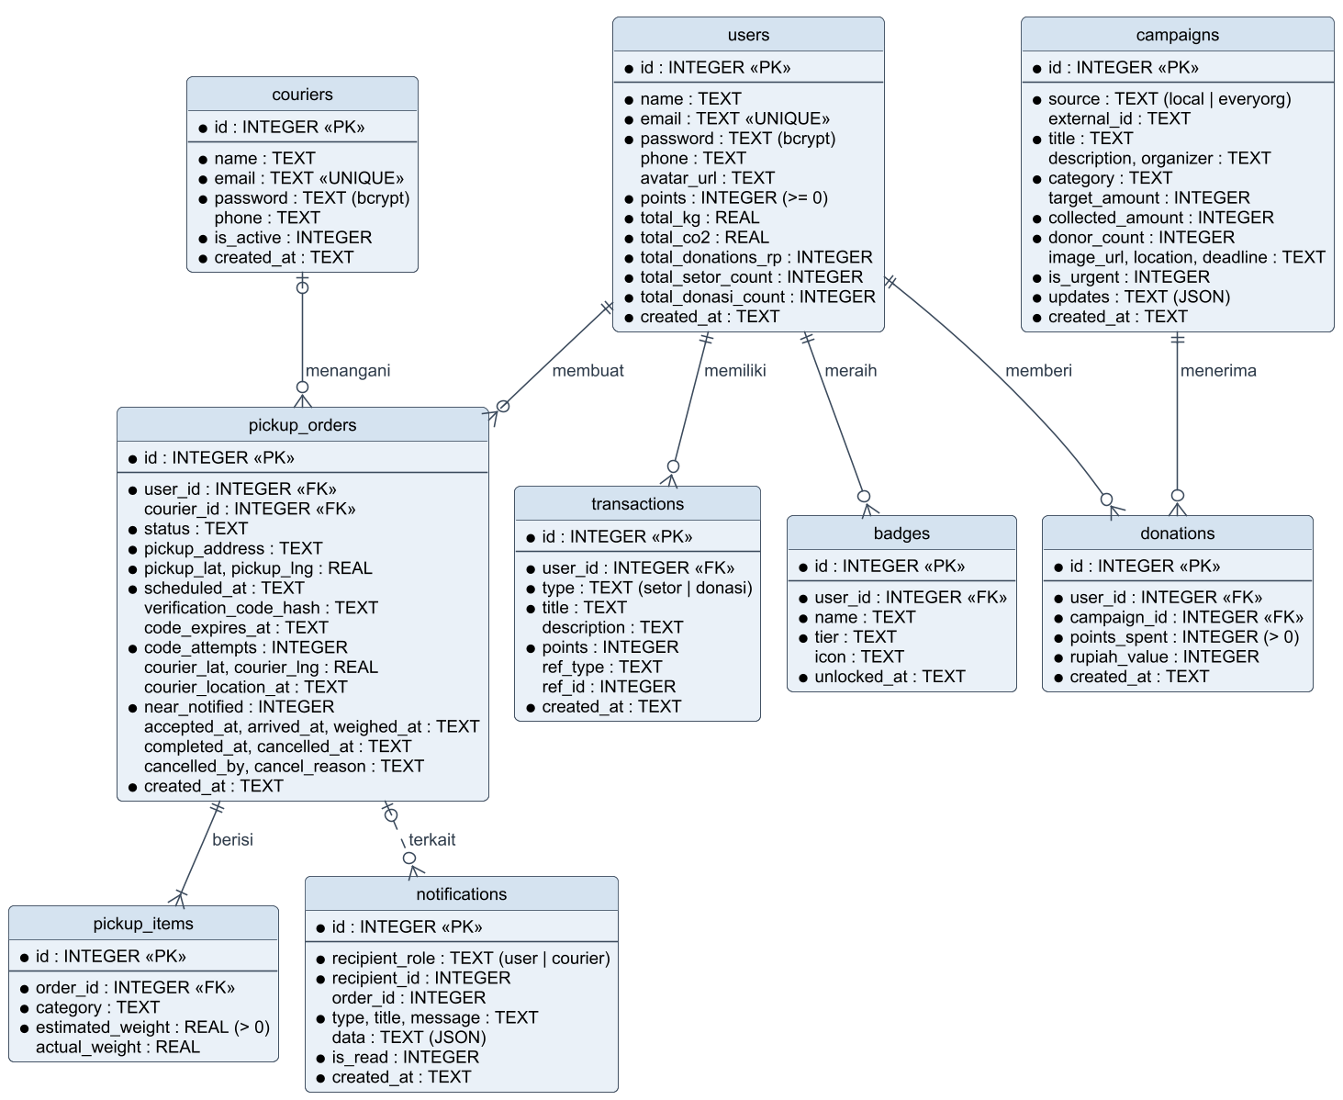
Gambar 3.1 Entity Relationship Diagram Eco-Donation
Tabel | Isi utama
users | Akun pengguna, hash kata sandi, saldo poin (CHECK ≥ 0), dan statistik akumulasi: total kg, CO₂, donasi, jumlah setoran, jumlah donasi
couriers | Akun kurir, hash kata sandi, dan status aktif
pickup_orders | Order penjemputan: pemilik, kurir, status (CHECK enam nilai), alamat dan koordinat, jadwal, hash kode verifikasi, masa berlaku dan percobaan, posisi kurir terakhir, penanda notifikasi hampir sampai, serta waktu setiap tahap dan data pembatalan
pickup_items | Kategori sampah per order dengan estimasi berat (CHECK > 0) dan berat aktual
campaigns | Kampanye lokal dan cermin organisasi Every.org (UNIQUE source dan external_id), target, dana terkumpul, jumlah donatur, dan kabar terbaru (JSON)
donations | Donasi poin per pengguna dan kampanye beserta nilai rupiah
transactions | Mutasi poin bertipe setor (+) atau donasi (−) dengan referensi ke order atau donasi
badges | Tingkat lencana tertinggi per pengguna (UNIQUE user_id dan name)
notifications | Notifikasi tersimpan per peran dan penerima, status dibaca, dan data tambahan (JSON)
schema_version | Versi migrasi skema yang sudah diterapkan

Indeks dibuat pada pickup_orders (user_id, courier_id, status), pickup_items (order_id), donations (campaign_id, user_id), transactions (user_id, created_at), dan notifications (recipient_role, recipient_id, is_read).

3.2 UML (Unified Modeling Language)
UML yang digunakan adalah use case diagram, activity diagram, class diagram, sequence diagram, state machine diagram, dan deployment diagram. Seluruh diagram disusun dari kode versi 2 dan digambar dengan PlantUML.

3.2.1 Use Case Diagram
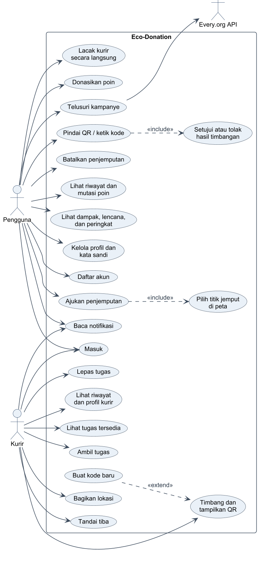
Gambar 3.2 Use case diagram pengguna dan kurir
Keterangan use case:
- Pengguna mendaftar, masuk, mengajukan penjemputan (termasuk memilih titik jemput di peta), melacak kurir, membatalkan penjemputan, memindai QR atau mengetik kode untuk menyetujui atau menolak timbangan, menelusuri kampanye, berdonasi, melihat riwayat, dampak, lencana, dan peringkat, mengelola profil, serta membaca notifikasi.
- Kurir masuk, melihat tugas tersedia, mengambil tugas, berbagi lokasi, menandai tiba, menimbang dan menampilkan QR, membuat kode baru bila perlu, melepas tugas, melihat riwayat dan profil, serta membaca notifikasi.
- Every.org API menjadi sumber data organisasi nirlaba global saat pengguna menelusuri kampanye.
- Seluruh use case selain daftar akun dan masuk mensyaratkan login terlebih dahulu.

3.2.2 Activity Diagram
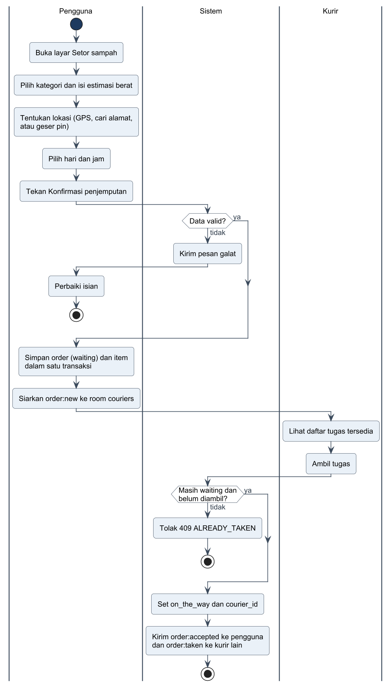
Gambar 3.3 Activity diagram permintaan penjemputan dan pengambilan tugas
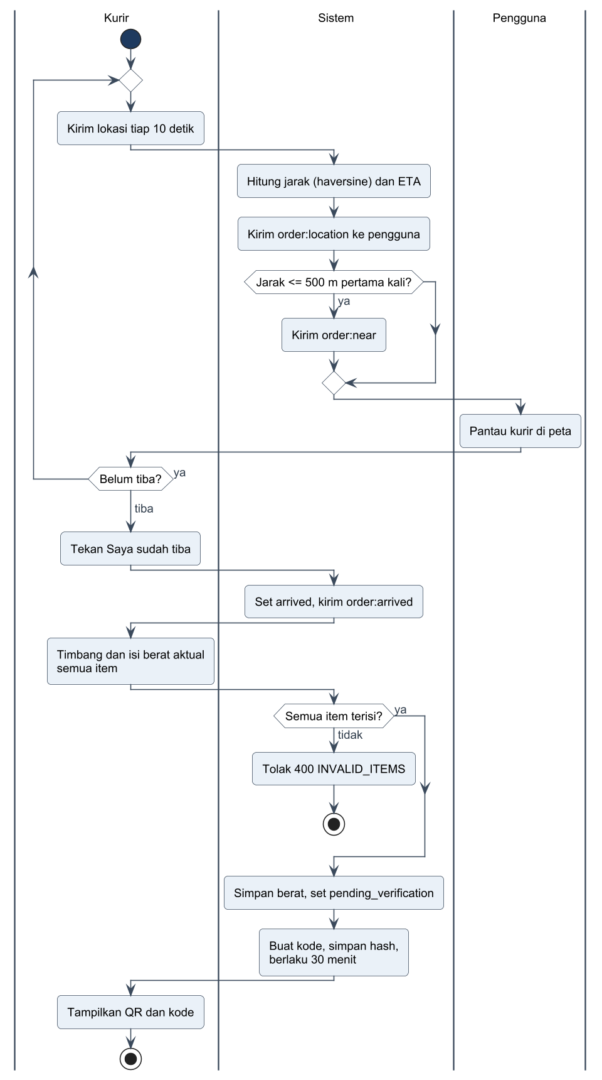
Gambar 3.4 Activity diagram pelacakan kurir dan penimbangan
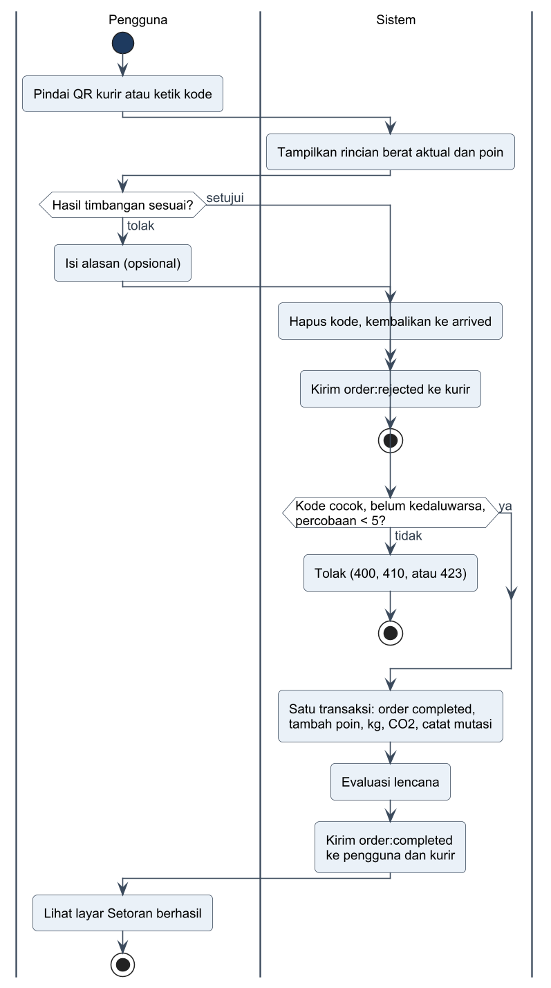
Gambar 3.5 Activity diagram verifikasi QR
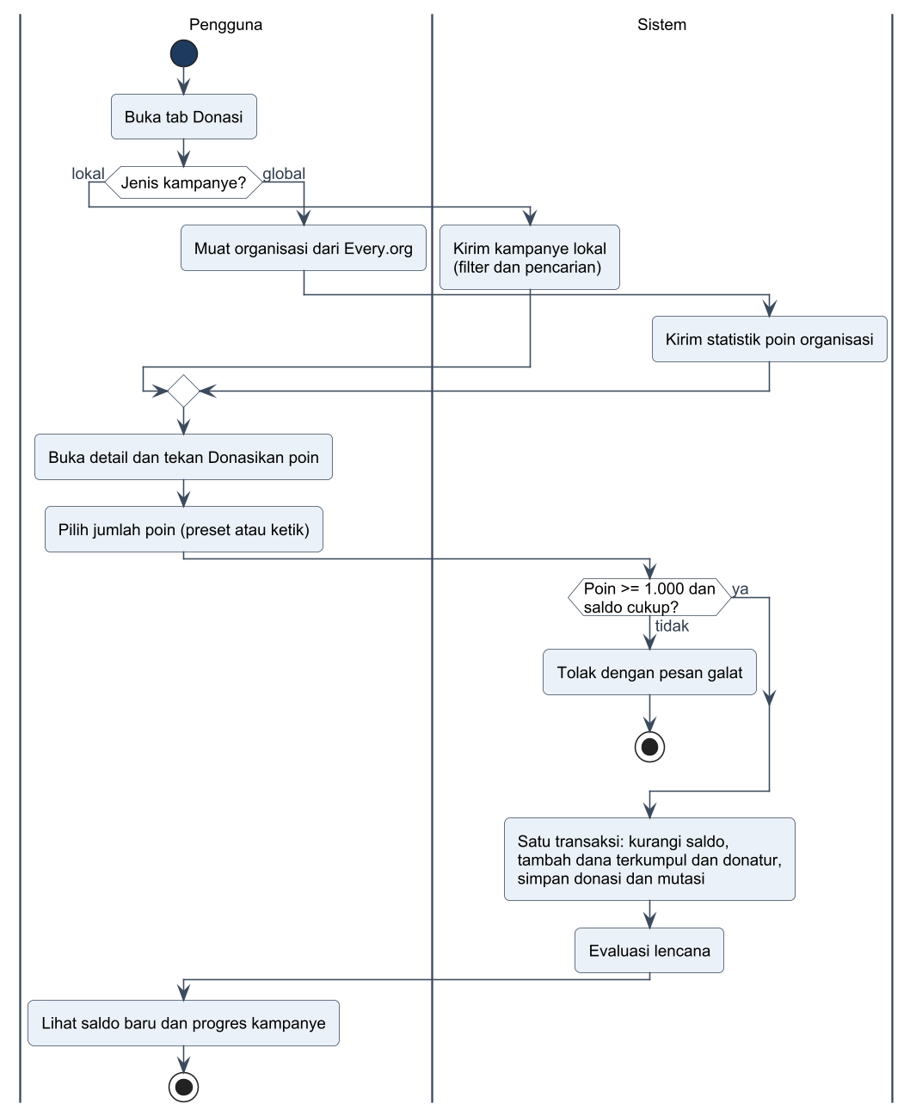
Gambar 3.6 Activity diagram donasi poin

3.2.3 Class Diagram
Backend memakai pola route–service: route hanya memvalidasi masukan dan memanggil service, sedangkan service berisi aturan bisnis dan menerima basis data serta notifier melalui dependency injection sehingga dapat diuji tanpa HTTP.
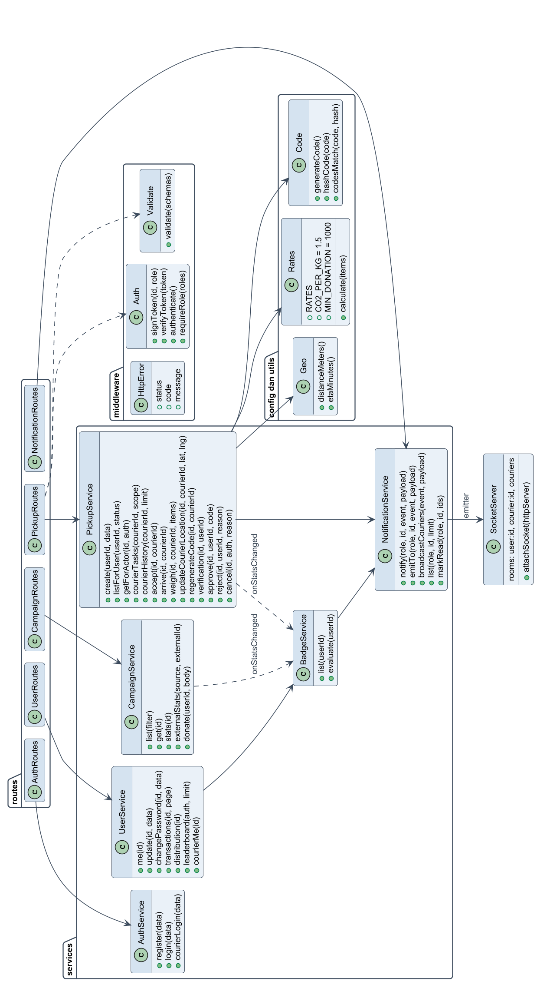
Gambar 3.7 Class diagram backend-api

3.2.4 Sequence Diagram
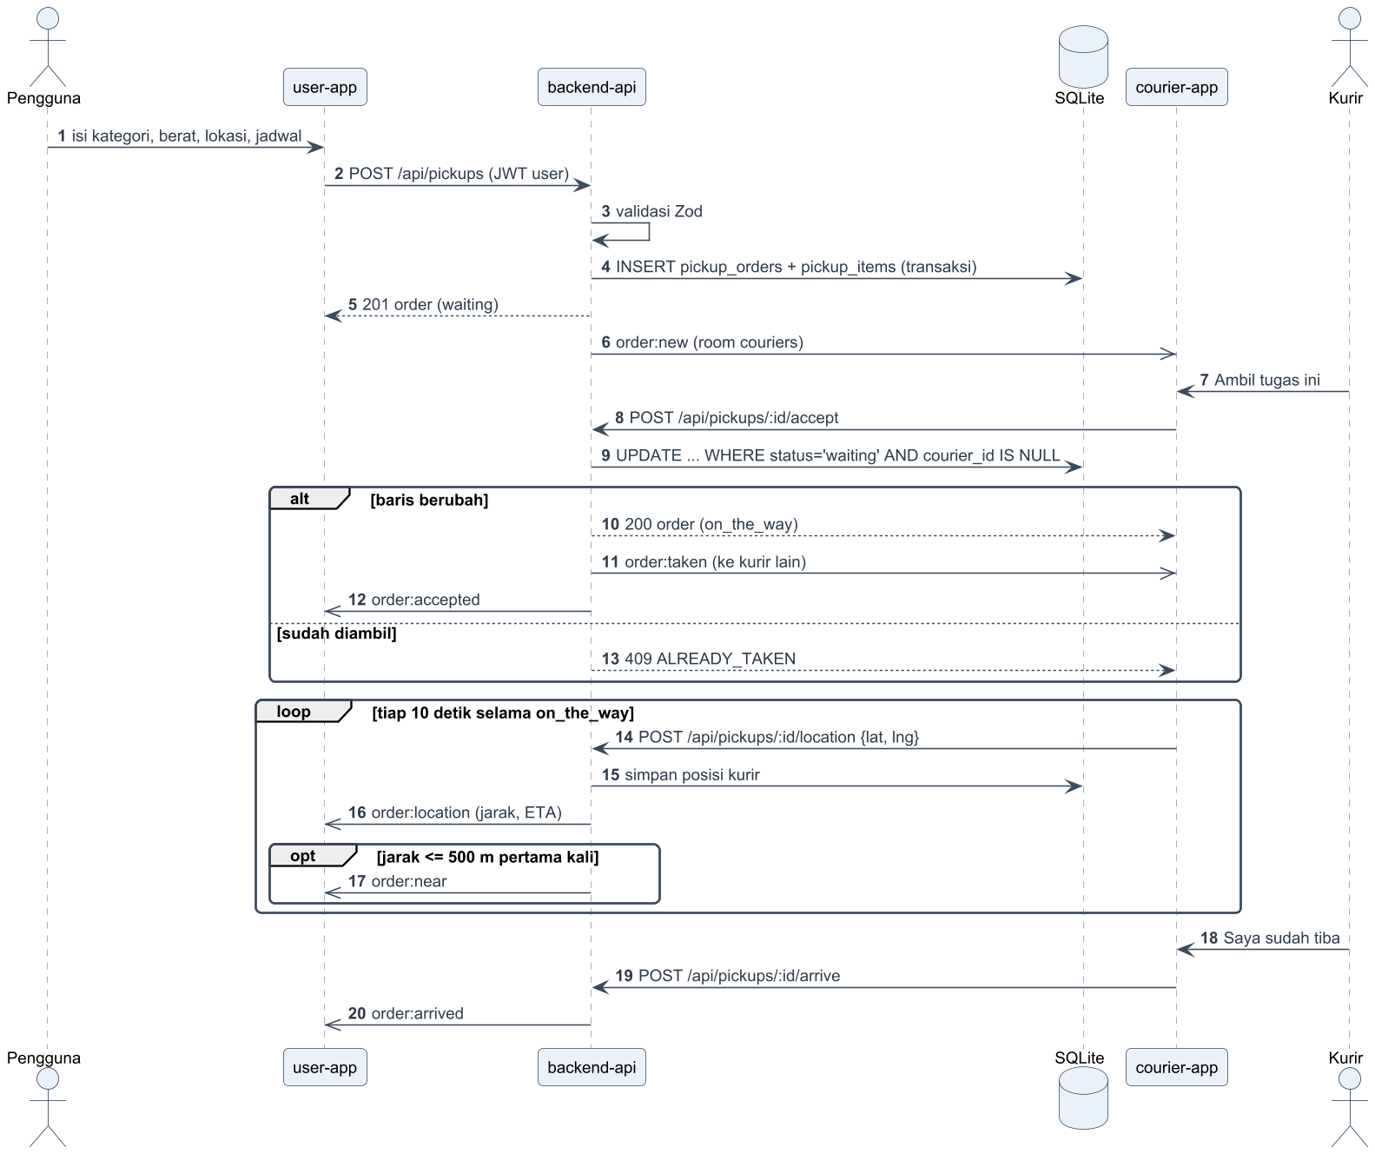
Gambar 3.8 Sequence diagram permintaan penjemputan, pengambilan tugas, dan pelacakan kurir
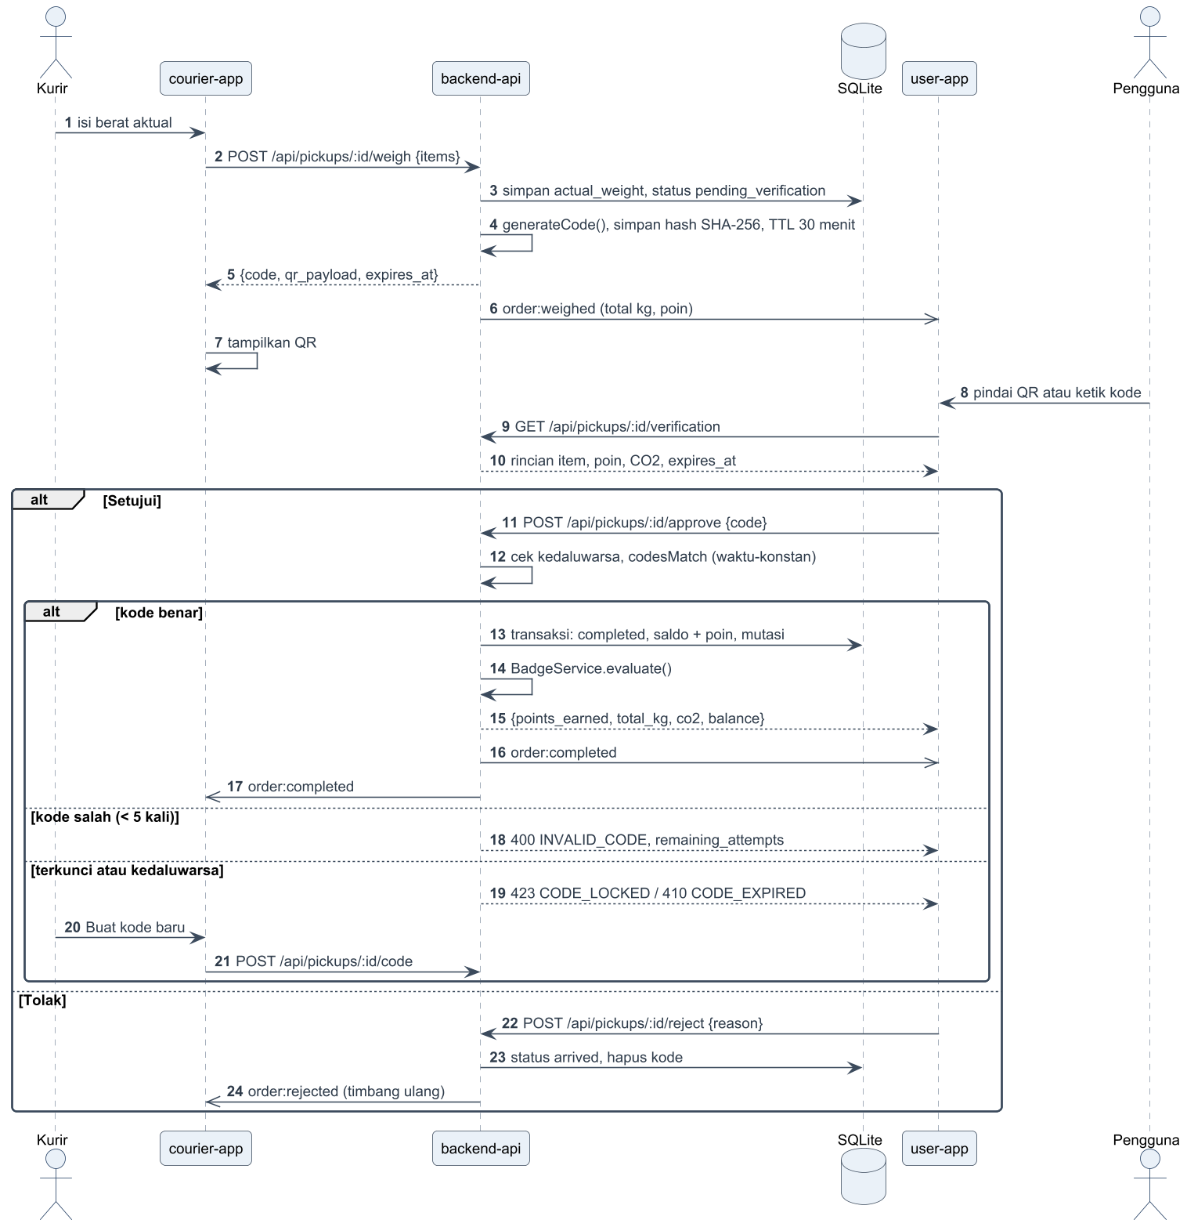
Gambar 3.9 Sequence diagram penimbangan dan verifikasi QR
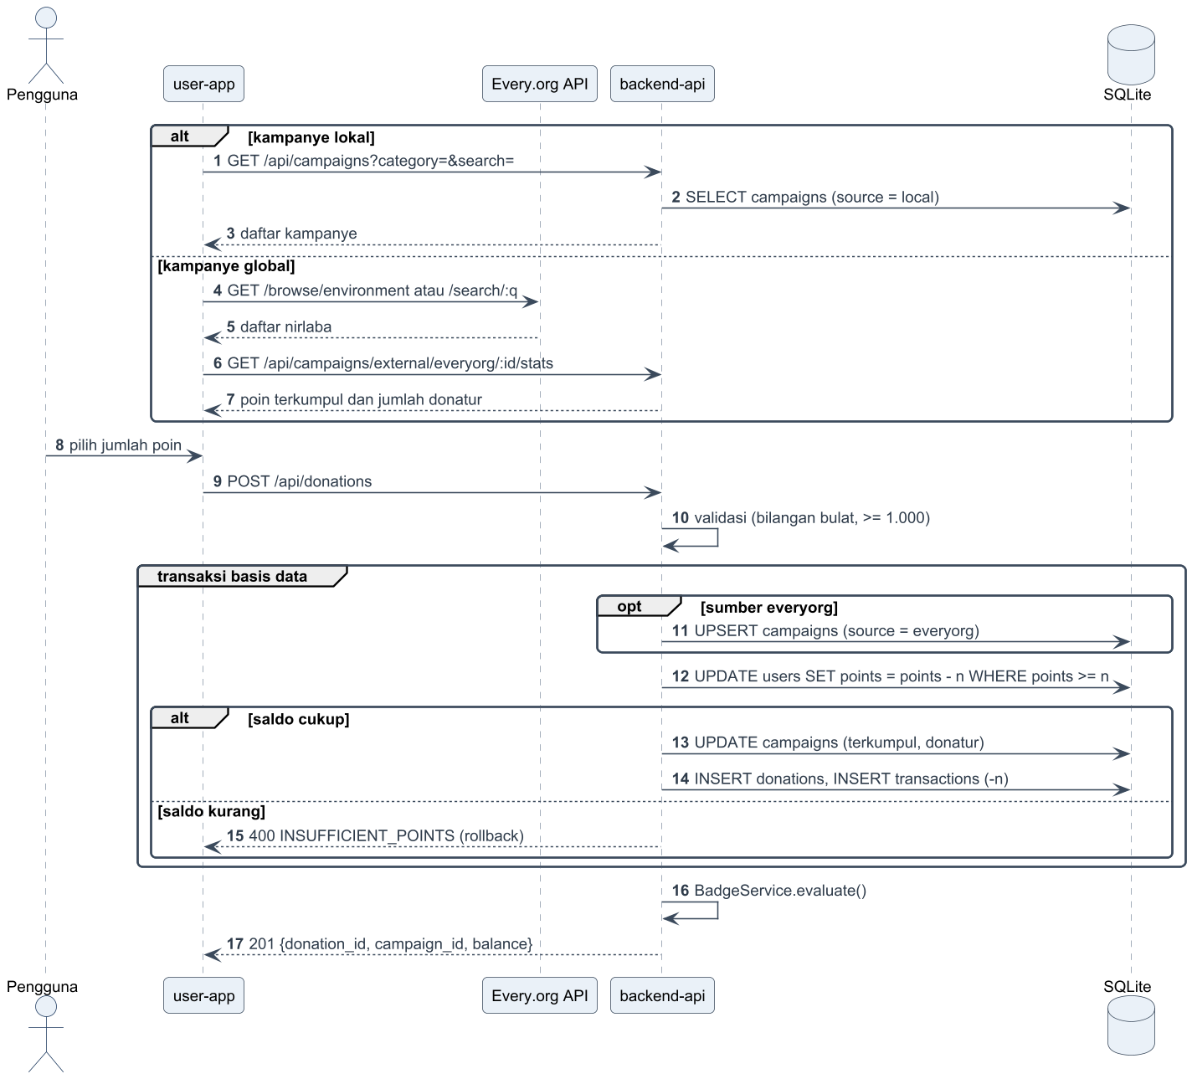
Gambar 3.10 Sequence diagram donasi poin ke kampanye lokal atau global

3.2.5 State Machine Diagram
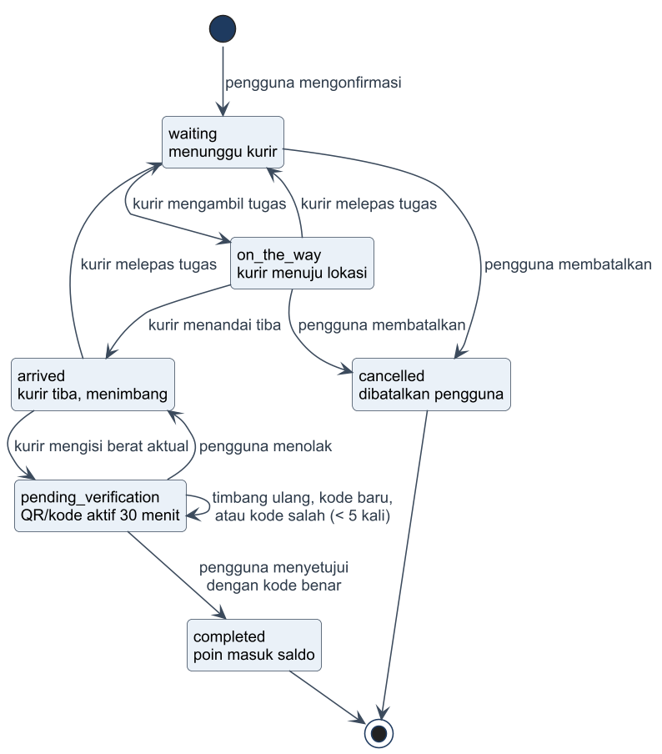
Gambar 3.11 State machine diagram order penjemputan
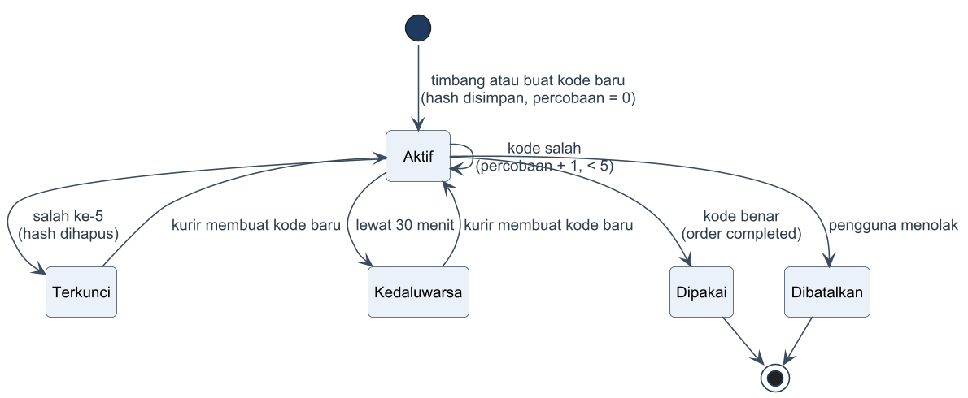
Gambar 3.12 State machine diagram kode verifikasi

3.2.6 Deployment Diagram
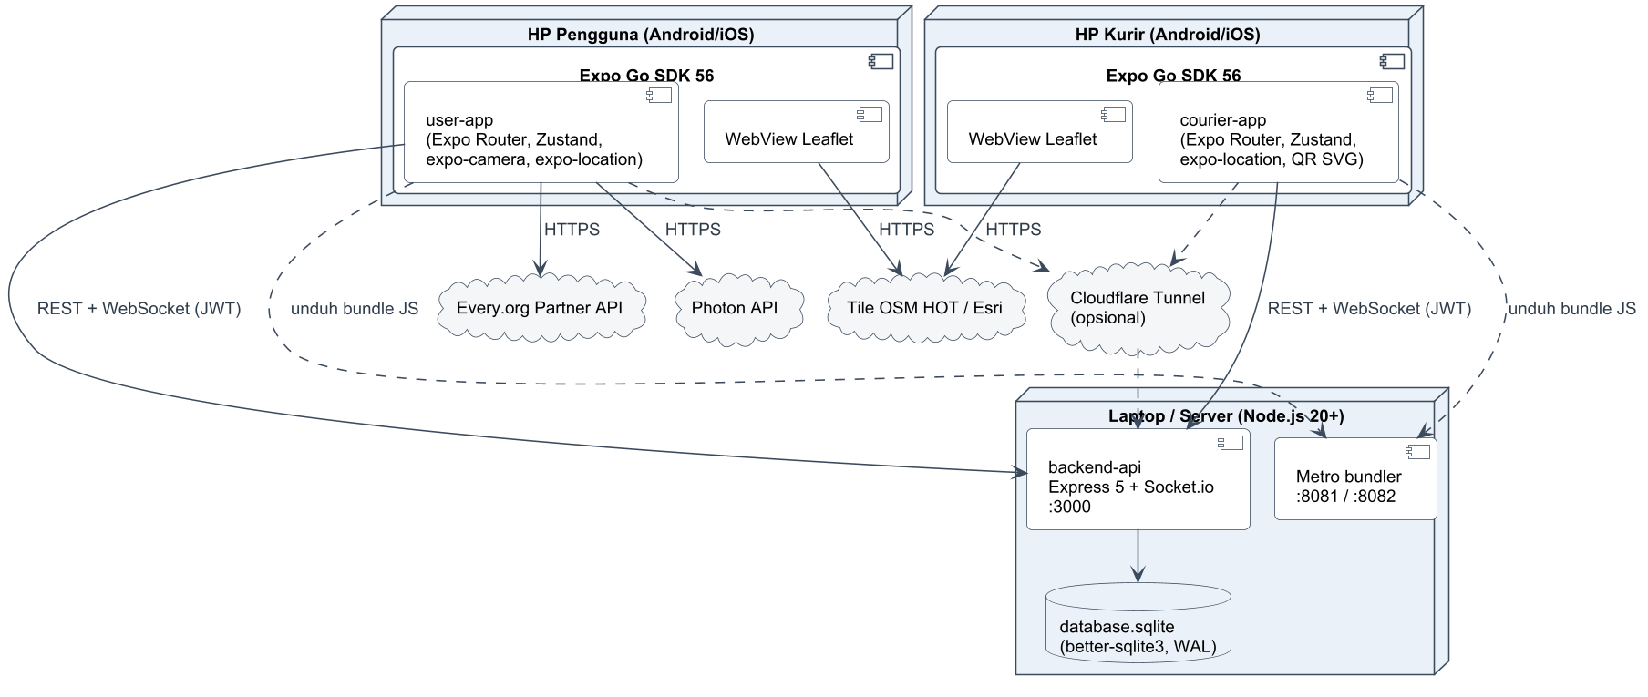
Gambar 3.13 Deployment diagram Eco-Donation

4. Kebutuhan Antarmuka Eksternal
Sistem memiliki empat antarmuka eksternal: layar aplikasi pengguna dan kurir, REST API backend, event real-time Socket.io, dan layanan pihak ketiga (Every.org, Photon, tile peta). Rancangan seluruh layar tersedia di Figma.

4.1 Antarmuka Pengguna
Kedua aplikasi memakai design system yang sama: kartu putih bergaris 1 px dengan radius 20 tanpa bayangan, warna hanya untuk data, satu tombol utama per layar, huruf Plus Jakarta Sans, dan ikon Lucide. Warna merek hijau #0A5C4C untuk pengguna dan biru #1E3A8A untuk kurir. Kategori sampah memakai pasangan warna pastel: plastik biru, kertas pasir, kaleng bata, dan kaca zaitun. Navigasi bawah aplikasi pengguna berisi Beranda, Donasi, Aktivitas, dan Profil; aplikasi kurir berisi Tugas, Riwayat, dan Profil. Pesan galat tampil di bawah kolom yang salah dan pemberitahuan singkat tampil sebagai toast.
Peran | Layar utama | Jumlah
Pengguna: akun | Masuk, Daftar, Edit profil dan kata sandi | 3
Pengguna: setor | Beranda, Setor sampah, Detail penjemputan dengan peta, Pindai QR kurir dan rincian timbangan, Setoran berhasil | 5
Pengguna: donasi | Donasi (kampanye lokal dan organisasi global), Detail kampanye, Detail organisasi global, Lembar donasi | 4
Pengguna: lainnya | Aktivitas (penjemputan dan mutasi poin), Profil dengan dampak, lencana, dan peringkat, Notifikasi, Pusat bantuan | 4
Kurir | Masuk, Tugas (Tersedia dan Milik saya), Detail tugas dengan peta, tombol tiba, formulir timbang, dan QR verifikasi, Riwayat, Profil | 5

Gambar berikut adalah tangkapan desain high-fidelity dari Figma (bagian atas layar).
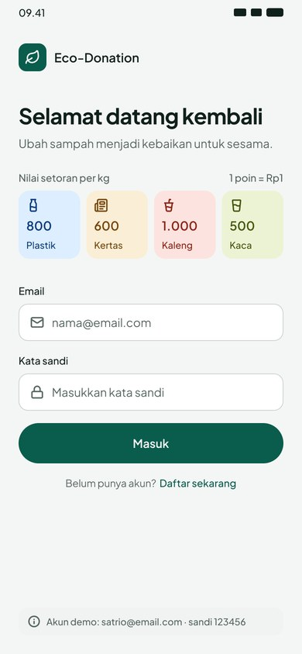  U01 Masuk | 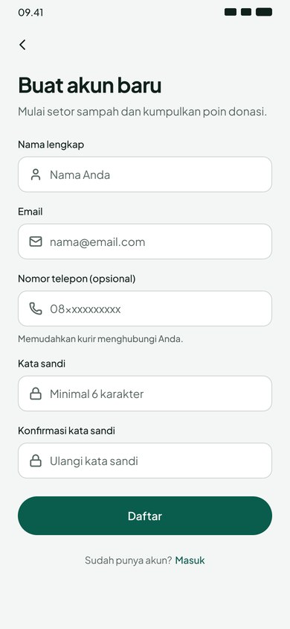  U02 Daftar | 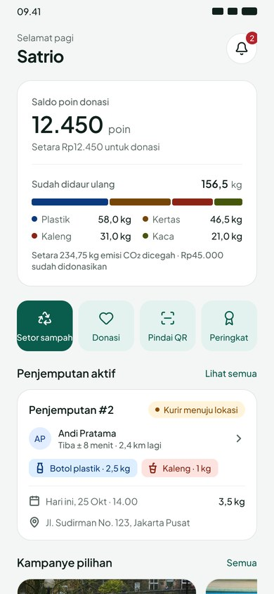  U03 Beranda | 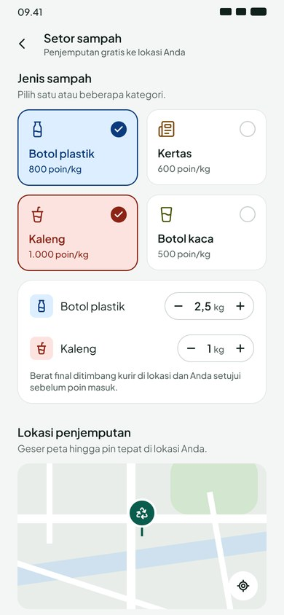  U07 Setor sampah
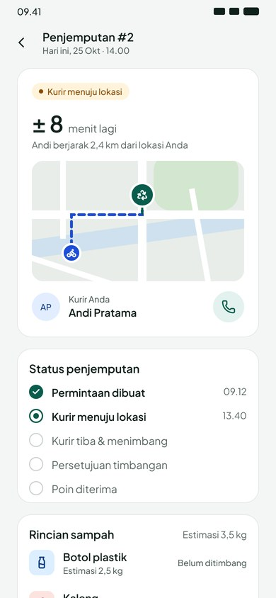  U08 Detail penjemputan | 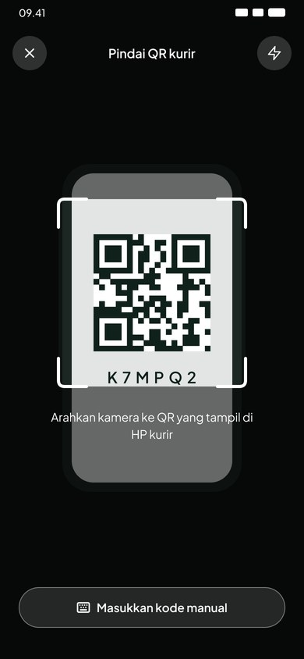  U09 Pindai QR kurir | 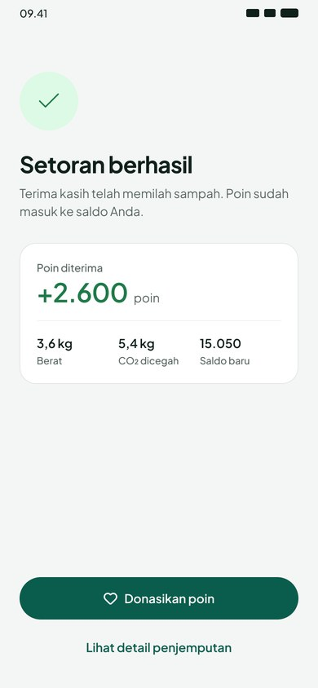  U11 Setoran berhasil | 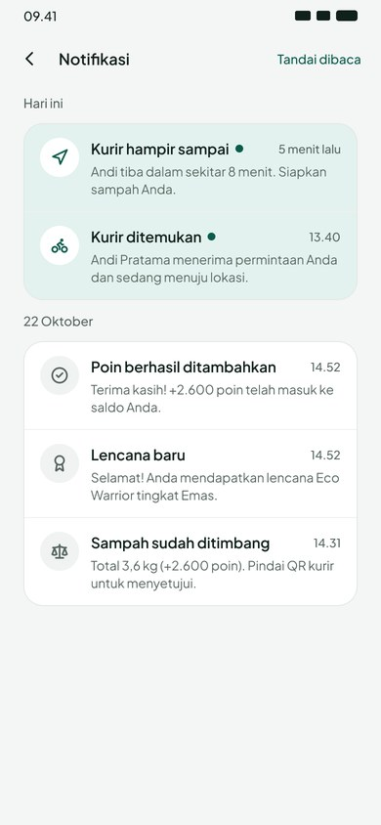  U12 Notifikasi

Gambar 4.1 Layar aplikasi pengguna: akun, setor, verifikasi, dan notifikasi
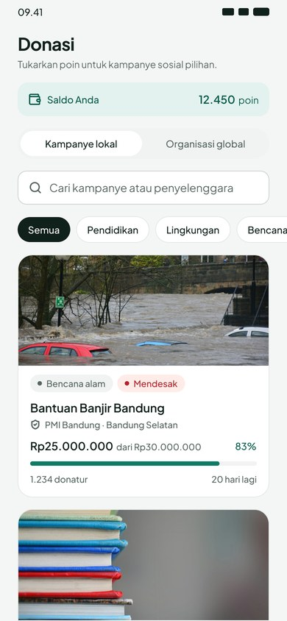  U04 Donasi | 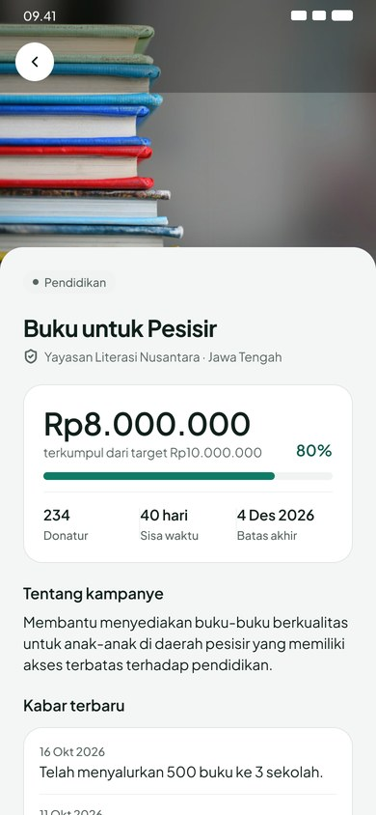  U13 Detail kampanye | 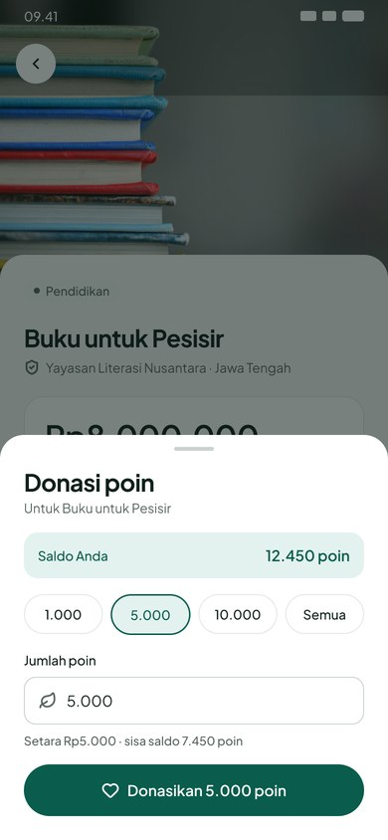  U13b Lembar donasi | 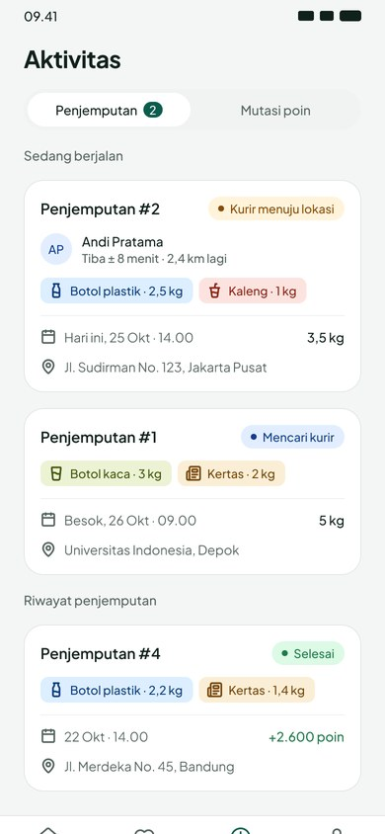  U05 Aktivitas
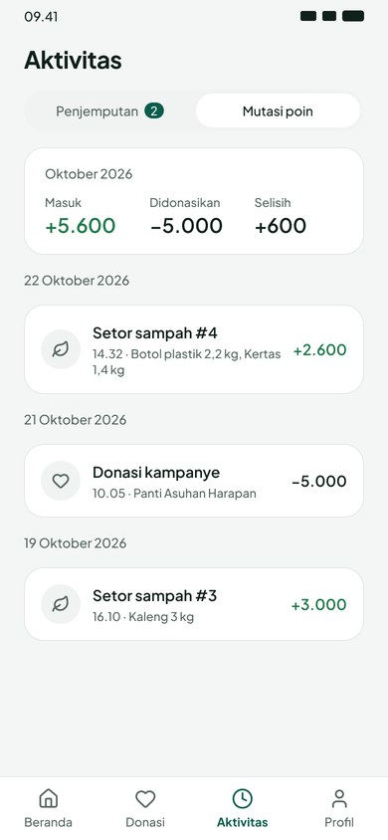  U05b Mutasi poin | 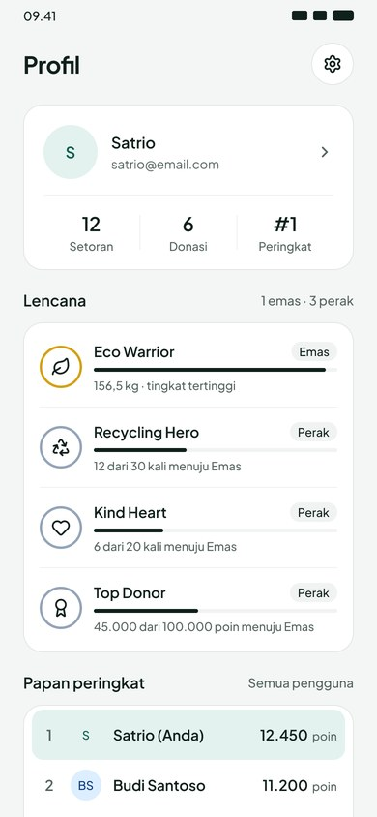  U06 Profil | 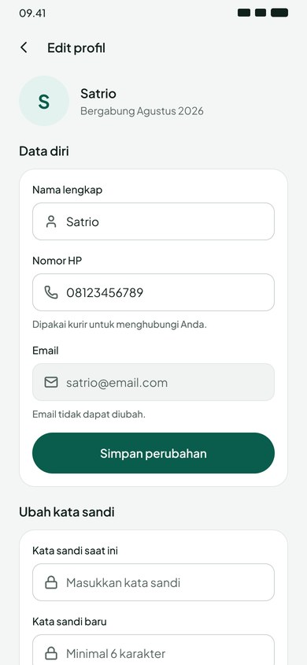  U14 Edit profil

Gambar 4.2 Layar aplikasi pengguna: donasi, aktivitas, dan profil
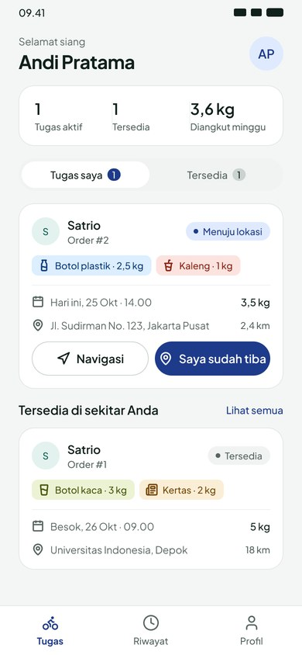  K02 Tugas | 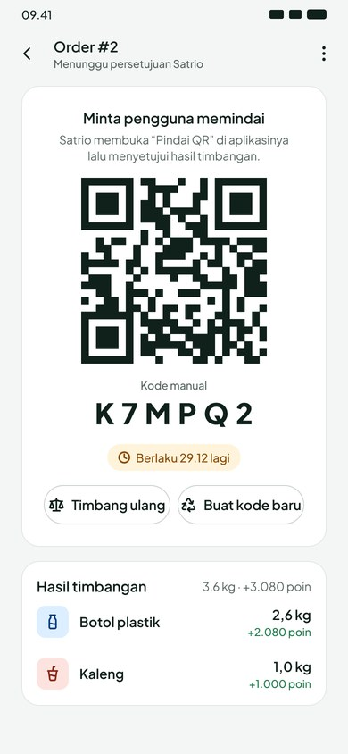  K06 QR verifikasi | 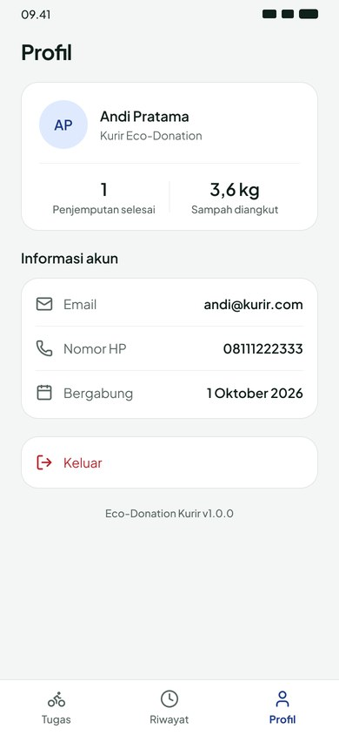  K08 Profil kurir

Gambar 4.3 Layar aplikasi kurir

4.2 Antarmuka Perangkat Lunak

4.2.1 REST API
Semua path diawali /api dan bertukar data JSON (maksimal 100 KB). Endpoint bertanda token memerlukan header Authorization: Bearer <JWT>. Galat dikembalikan dalam format { "error": { "code", "message" } }; galat validasi berkode VALIDATION_ERROR disertai daftar details.
Method dan path | Peran | Kegunaan
GET /health | Publik | Status server dan jumlah pengguna
GET /config/rates | Publik | Tarif poin per kategori, faktor CO₂, nilai poin, minimal donasi
POST /auth/register | Publik | Daftar pengguna; 201 { user, token }
POST /auth/login | Publik | Masuk pengguna; { user, token }
POST /auth/courier/login | Publik | Masuk kurir; { courier, token }
GET, PATCH /users/me | Pengguna | Profil, statistik, dan lencana; ubah nama dan HP
POST /users/me/password | Pengguna | Ubah kata sandi
GET /users/me/transactions | Pengguna | Mutasi poin (limit, offset)
GET /users/me/distribution | Pengguna | Berat per kategori dari order selesai
GET /leaderboard | Token | Papan peringkat dan peringkat sendiri
POST /pickups | Pengguna | Buat order; 201 order
GET /pickups | Pengguna | Daftar order milik sendiri (filter status)
GET /pickups/:id | Pengguna, kurir | Detail order bila pemilik, kurirnya, atau order masih tersedia
POST /pickups/:id/accept | Kurir | Ambil tugas
POST /pickups/:id/location | Kurir | Kirim posisi; balasan jarak dan ETA
POST /pickups/:id/arrive | Kurir | Tandai tiba
POST /pickups/:id/weigh | Kurir | Simpan berat aktual; balasan { code, qr_payload, expires_at }
POST /pickups/:id/code | Kurir | Buat kode baru
GET /pickups/:id/verification | Pengguna | Rincian timbangan sebelum menyetujui
POST /pickups/:id/approve | Pengguna | Setujui dengan kode; balasan poin dan saldo
POST /pickups/:id/reject | Pengguna | Tolak hasil timbangan
POST /pickups/:id/cancel | Pengguna, kurir | Batalkan (pengguna) atau lepas tugas (kurir)
GET /courier/me | Kurir | Profil dan statistik kurir
GET /courier/tasks?scope= | Kurir | Tugas available atau mine
GET /courier/history | Kurir | Order selesai milik kurir
GET /campaigns | Token | Kampanye lokal (category, search)
GET /campaigns/:id, /campaigns/:id/stats | Token | Detail dan statistik kampanye
GET /campaigns/external/everyorg/:id/stats | Token | Statistik donasi untuk organisasi Every.org
POST /donations | Pengguna | Donasi ke campaign_id lokal atau ke organisasi Every.org
GET /notifications, POST /notifications/read | Token | Daftar notifikasi dan tandai dibaca

4.2.2 Event real-time (Socket.io)
Event | Penerima | Disimpan | Pemicu
order:new | Semua kurir | Tidak | Order dibuat atau dilepas kurir
order:taken | Semua kurir | Tidak | Order diambil kurir lain atau dibatalkan sebelum diambil
order:accepted | Pengguna | Ya | Kurir mengambil order
order:location | Pengguna | Tidak | Kurir mengirim posisi
order:near | Pengguna | Ya | Kurir pertama kali berjarak ≤ 500 m
order:arrived | Pengguna | Ya | Kurir menandai tiba
order:weighed | Pengguna | Ya | Kurir menyimpan berat aktual
order:completed | Pengguna dan kurir | Ya | Pengguna menyetujui dengan kode benar
order:rejected | Kurir | Ya | Pengguna menolak hasil timbangan
order:cancelled | Kurir atau pengguna | Ya | Pengguna membatalkan atau kurir melepas tugas
badge:unlocked | Pengguna | Ya | Lencana terbuka atau naik tingkat

4.2.3 Layanan pihak ketiga
Layanan | Pemakaian
Every.org Partner API v0.2 | Dipanggil langsung dari user-app: /browse/environment (paginasi 20), /search/:query (30 hasil, cause environment), dan /nonprofit/:id; batas waktu 10 detik; kunci publik dapat diganti lewat EXPO_PUBLIC_EVERYORG_KEY
Photon API (komoot) | Pencarian alamat (bahasa Indonesia, 5 hasil, bias ke posisi pengguna) dan alamat balik dari koordinat; batas waktu 5 detik; tanpa kunci
Tile peta | Leaflet di dalam WebView memuat tile OpenStreetMap HOT dengan cadangan Esri; tanpa kunci
Google Maps | Dibuka dari courier-app melalui tautan untuk navigasi ke titik jemput

4.3 Antarmuka Komunikasi
Antarmuka | Kebutuhan
Aplikasi ke backend | HTTP REST melalui axios dan WebSocket melalui Socket.io ke port 3000. Alamat backend otomatis memakai IP laptop yang menjalankan Expo, atau EXPO_PUBLIC_API_URL bila diatur. Bila backend dibuka ke internet, wajib melalui HTTPS (Cloudflare Tunnel).
Autentikasi real-time | Token JWT dikirim pada handshake Socket.io (auth.token); koneksi tanpa token sah ditolak dengan UNAUTHORIZED.
Aplikasi ke Metro | Expo Go mengunduh bundle JavaScript dari Metro di port 8081 (pengguna) dan 8082 (kurir), atau melalui Expo tunnel.
Kamera dan lokasi | Izin kamera diminta saat membuka layar pindai; izin lokasi diminta saat mengisi titik jemput (pengguna) dan saat menuju lokasi (kurir). Penolakan izin tidak menghentikan aplikasi.
Penyimpanan lokal | Sesi (token dan profil) disimpan di AsyncStorage melalui Zustand persist; berkas database.sqlite disimpan di folder backend-api.

5. Persyaratan Nonfungsional
Target berikut adalah usulan untuk skala uji coba tugas besar dan diukur oleh penguji. Kebutuhan yang sudah ditegakkan oleh kode ditandai pada kolom cara uji.

5.1 Persyaratan Performansi
Kode | Kebutuhan dan target | Cara uji
NFR-01 | Respons API ≤ 500 ms untuk 95% permintaan dengan 10 pengguna bersamaan di jaringan lokal | Uji beban sederhana (misalnya autocannon)
NFR-02 | Event real-time sampai ke aplikasi penerima ≤ 2 detik setelah aksi | Pengamatan dengan dua HP
NFR-03 | Posisi kurir di layar pengguna diperbarui ≤ 15 detik; pengiriman lokasi tidak lebih sering dari 10 detik untuk menghemat baterai dan kuota | Uji lapangan dan inspeksi kode
NFR-04 | Panggilan layanan luar dibatasi waktu (Every.org 10 detik, Photon 5 detik) dan kegagalannya tidak menghentikan layar lain | Uji tanpa koneksi ke layanan tersebut
NFR-05 | Daftar memakai skeleton saat memuat dan tarik-untuk-memuat-ulang | Inspeksi antarmuka

5.2 Persyaratan Keamanan
Sistem memakai kontrol akses berbasis peran dengan dua peran (user dan courier) dan pemeriksaan kepemilikan di setiap service.
Kode | Kebutuhan dan target | Cara uji
NFR-06 | Kata sandi disimpan dengan bcrypt (cost 10, dapat diatur BCRYPT_COST) dan tidak pernah dikirim ke klien | Pemeriksaan basis data dan respons API
NFR-07 | Server menolak berjalan bila JWT_SECRET kosong pada NODE_ENV=production | Menjalankan server tanpa JWT_SECRET
NFR-08 | Rate limit: 20 permintaan per 15 menit per IP untuk endpoint autentikasi; 10 percobaan persetujuan per menit per pengguna; balasan 429 RATE_LIMITED | Black box
NFR-09 | Header keamanan HTTP dengan Helmet; seluruh masukan divalidasi Zod di server dengan pesan galat berbahasa Indonesia | Black box dengan masukan tidak valid
NFR-10 | Kolom rahasia (hash kode, hitungan percobaan, penanda notifikasi, kata sandi) tidak pernah dikirim ke klien | Pemeriksaan respons API
NFR-11 | Kode verifikasi acak kriptografis, disimpan sebagai hash SHA-256, dibandingkan waktu-konstan, berlaku 30 menit (TOKEN_TTL_MIN), dan terkunci setelah 5 kali salah; kode tidak pernah dikirim ke layanan pihak ketiga | Tes otomatis dan black box
NFR-12 | Operasi saldo (verifikasi dan donasi) berlangsung dalam satu transaksi basis data dan saldo tidak dapat negatif (CHECK points ≥ 0) | Tes otomatis dengan saldo tidak cukup dan permintaan ganda
NFR-13 | Backend yang dibuka ke internet hanya melalui HTTPS dan tunnel dimatikan setelah pengujian | Pemeriksaan prosedur

5.3 Hal Lainnya

5.3.1 Pemeliharaan, kebergunaan, dan portabilitas
Kode | Kategori | Kebutuhan dan target | Cara uji
NFR-14 | Pemeliharaan | Logika inti (autentikasi, alur order, kode verifikasi, poin, donasi, lencana, pelacakan, socket) memiliki tes otomatis; seluruh tes harus lulus sebelum digabung. Status 7 November 2026: 59 tes lulus di 5 berkas | npm test
NFR-15 | Pemeliharaan | Skema basis data berubah hanya melalui migrasi berversi; tarif, faktor CO₂, dan lencana diatur di berkas konfigurasi | Inspeksi kode
NFR-16 | Konsistensi | Komponen UI kedua aplikasi identik kecuali tema; diperiksa dengan scripts/sync-ui.js --check | Skrip pemeriksaan
NFR-17 | Kebergunaan | Peserta uji coba menyelesaikan alur setor sampai donasi tanpa dibantu | Uji coba sebelum demo
NFR-18 | Portabilitas | Kedua aplikasi berjalan di Expo Go SDK 56 di Android dan iOS tanpa build native; versi web hanya untuk pratinjau dan tidak mendukung kamera | Uji di dua HP
NFR-19 | Lokalisasi | Antarmuka berbahasa Indonesia; angka berformat id-ID; waktu disimpan dalam ISO UTC dan ditampilkan sesuai zona waktu perangkat | Inspeksi antarmuka
NFR-20 | Biaya | Tidak ada layanan berbayar; seluruh layanan luar gratis tanpa kunci rahasia | Inspeksi konfigurasi

5.3.2 Aturan bisnis
Kode | Aturan
BR-01 | Tarif poin per kg: Botol Plastik 800, Kertas 600, Kaleng 1.000, Botol Kaca 500.
BR-02 | 1 poin bernilai Rp1. Donasi berupa bilangan bulat minimal 1.000 poin.
BR-03 | Setiap 1 kg sampah dihitung setara 1,5 kg emisi CO₂ yang dicegah.
BR-04 | Poin hanya dihitung dari berat aktual yang disetujui pengguna; estimasi berat hanya informasi.
BR-05 | QR verifikasi ditampilkan kurir dan dipindai pengguna; persetujuan pengguna berfungsi sebagai tanda tangan digital atas hasil timbangan.
BR-06 | Kode verifikasi berlaku 30 menit dan terkunci setelah 5 kali salah; setelah itu kurir wajib membuat kode baru.
BR-07 | Satu order hanya dapat ditangani satu kurir pada satu waktu.
BR-08 | Pengguna hanya dapat membatalkan order sebelum kurir tiba (waiting atau on_the_way).
BR-09 | Kurir hanya dapat melepas tugas sebelum menimbang (on_the_way atau arrived); order kembali ditawarkan ke semua kurir.
BR-10 | Penolakan hasil timbangan mengembalikan order ke status arrived untuk ditimbang ulang; tidak ada batas jumlah penolakan.
BR-11 | Saldo poin pengguna tidak boleh negatif.
BR-12 | Satu order berisi satu sampai empat kategori berbeda, masing-masing lebih dari 0 dan paling banyak 500 kg.
BR-13 | Penjemputan dijadwalkan paling lambat 7 hari ke depan, Senin sampai Sabtu, dengan slot jam 08.00 sampai 17.00 (ditegakkan aplikasi); server hanya menolak jadwal di masa lalu.
BR-14 | Notifikasi hampir sampai dikirim sekali per order saat kurir berjarak ≤ 500 m.
BR-15 | Lencana: Eco Warrior (total kg) 10/50/150; Recycling Hero (jumlah setoran) 1/10/30; Kind Heart (jumlah donasi) 1/5/20; Top Donor (total poin didonasikan) 5.000/25.000/100.000 untuk tingkat perunggu/perak/emas. Tingkat tidak pernah turun.
BR-16 | Jumlah donatur kampanye bertambah hanya pada donasi pertama seorang pengguna ke kampanye tersebut.
BR-17 | Donasi ke organisasi global dicatat sebagai poin di sistem; penyaluran dana nyata dilakukan di luar aplikasi.
BR-18 | Akun kurir dibuat oleh operator; tidak ada pendaftaran kurir mandiri.

5.3.3 Perawatan dan penggunaan lain
- Perawatan data dilakukan operator, termasuk mencadangkan berkas database.sqlite sebelum menjalankan ulang seed, karena seed membuat ulang basis data.
- Akun demo (kata sandi 123456): pengguna satrio@email.com dan budi@email.com; kurir andi@kurir.com dan bima@kurir.com. Akun ini harus dihapus atau diganti sebelum dipakai di luar pengujian.
- Tarif poin, faktor CO₂, dan ambang lencana dapat diubah di berkas konfigurasi tanpa mengubah logika service, sehingga sistem dapat disesuaikan untuk program bank sampah lain.

